Пресс-релиз
2 декабря 2020 года

Вопрос дня: как получить СНИЛС для новорождённого?
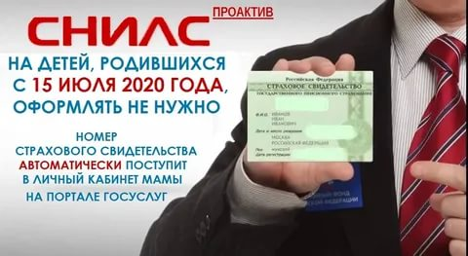
Управление ПФР в Колпинском районе разъясняет: регистрация в системе индивидуального (персонифицированного) учета новорожденных детей с апреля 2020 года осуществляется в беззаявительном порядке на основании данных, полученных из органов ЗАГС.
Начиная с 15 июля 2020 года, реализована возможность получения мамами новорожденных детей сведений о СНИЛС в Личном кабинете на Едином Портале Государственных Услуг (https://www.gosuslugi.ru/) без обращения в органы ПФР или МФЦ. Данный сервис доступен тем родителям, которые зарегистрированы на портале Госуслуг.
В случае, если родителям необходим сам документ, подтверждающий регистрацию в системе индивидуального (персонифицированного) учета, получить его можно, обратившись в любую клиентскую службу Пенсионного фонда (вне зависимости от места проживания или регистрации). По времени получение данного документа занимает буквально несколько минут.
Для получения данной услуги необходимо свидетельство о рождении ребенка и документ, удостоверяющий личность родителя.
Напоминаем, что для снижения риска распространения коронавирусной инфекции прием в клиентских службах ведется только по предварительной записи. Записаться на прием можно воспользовавшись сервисом предварительной записи. Он доступен в открытой части сайта Пенсионного фонда и не требует входа в личный кабинет. Помимо этого, записаться можно по телефонным номерам, указанным на сайте в разделе «контакты региона».

